
Inventario de Vida

Etapa de crecimiento y desarrollo.
Mi nombre es ángel José Zelada Reyes, nací el 21 de febrero de año 2005, en el Hospital Nacional Juan de Dios Rodas de Sololá. En esta etapa empieza mi vida, mis inquietudes, mis travesuras, mi curiosidad de saber las cosas, mi empezar a caminar y a la vez caerme, jugar, llorar, comer, brincar.

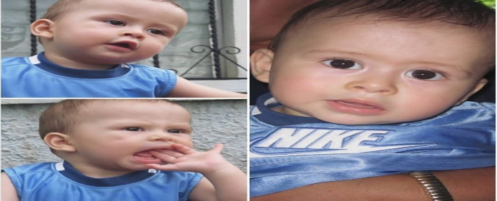

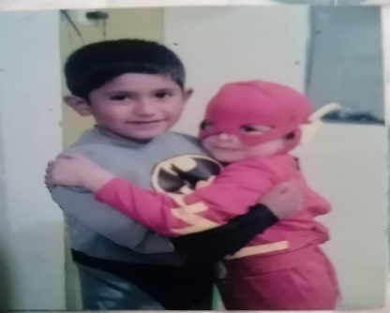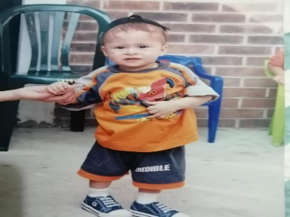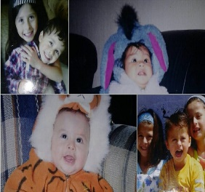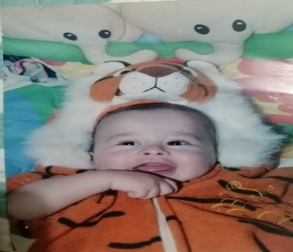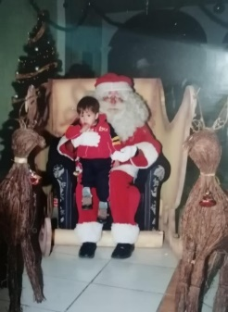
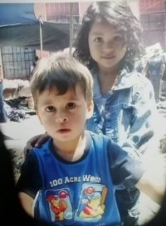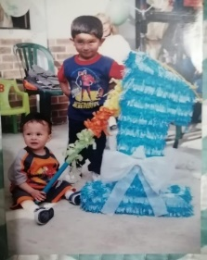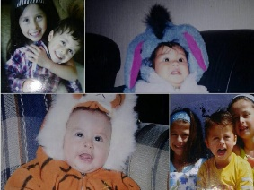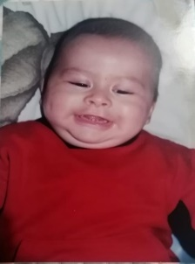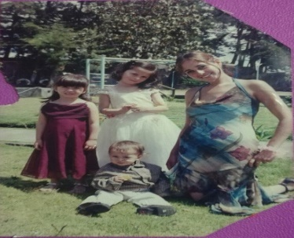
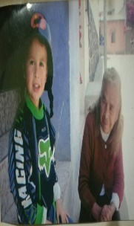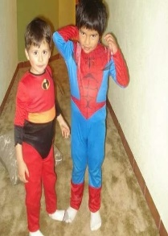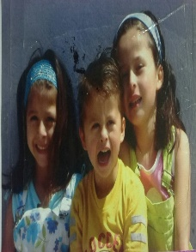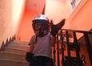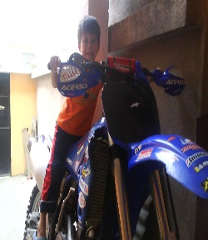
Mi desarrollo académico empezó a la edad de cuatro años donde estudie la edad preescolar en el año 2,010 y 2,011 en la Escuela Rafael Téllez García. Los grados de kínder, prekínder y preparatoria.

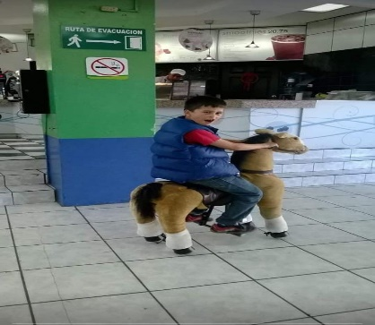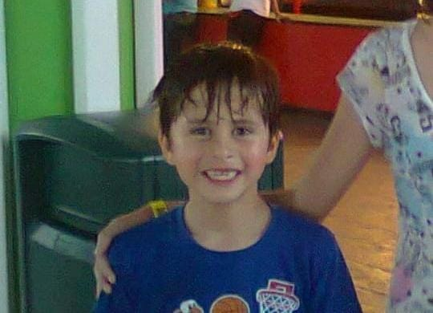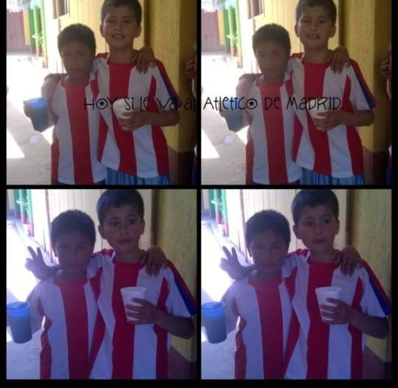

Entre a primero primaria y me gustaba jugar y nadar, tenía la edad de 7 años como también compartir con mis compañeritos, en año 2,012.

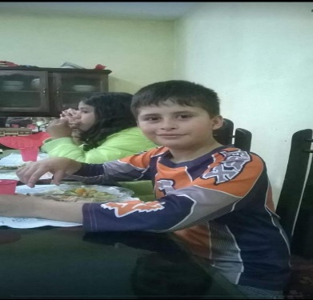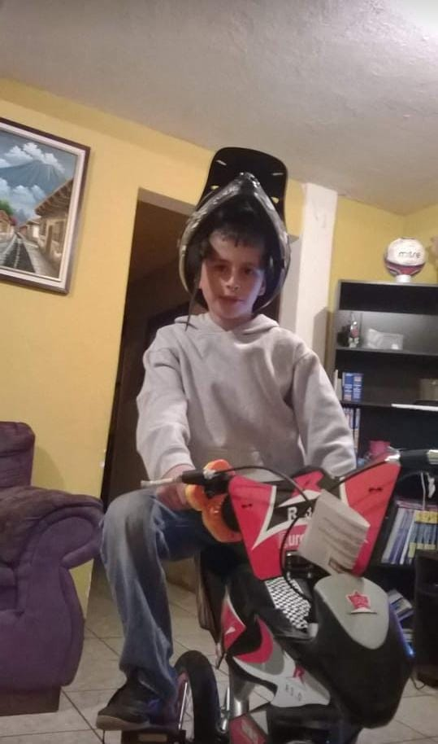
En segundo primaria aprendí a tocar marimba en la Escuela Rafael Téllez García también salíamos de excusión y cuando celebraban el día del niño en la escuela nos pintaban la carita, en año 2,013.

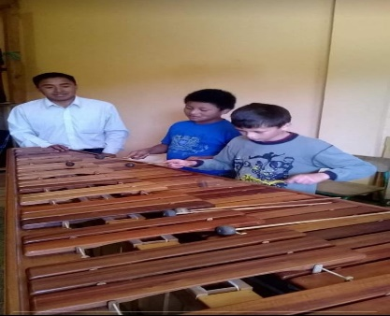

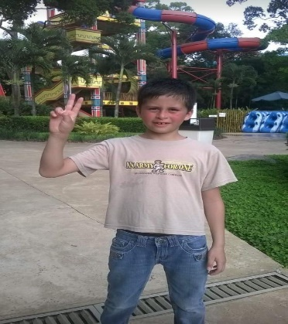

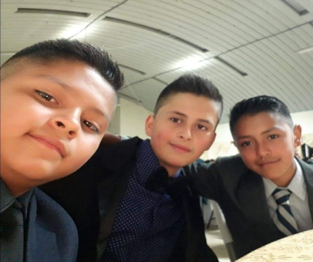

Continuo mis estudios en la Escuela Rafael Téllez García y mi maestro era mi papa, también me gusta compartir con mi familia, cursando tercer grado de primaria en el año 2014.

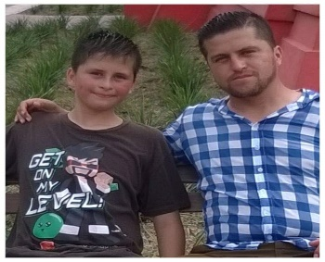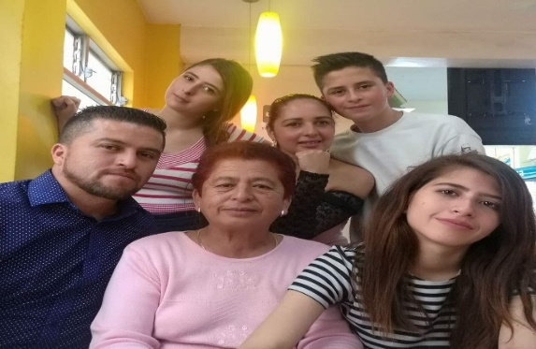

Sigo estudiando en la Escuela Rafael Tellez Garcia, mi cuarto grado, junto a todos mis compañeros, recuerdo que practicabamos la gimnacia ritmica en el año 2,015.

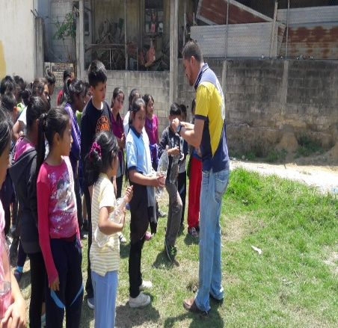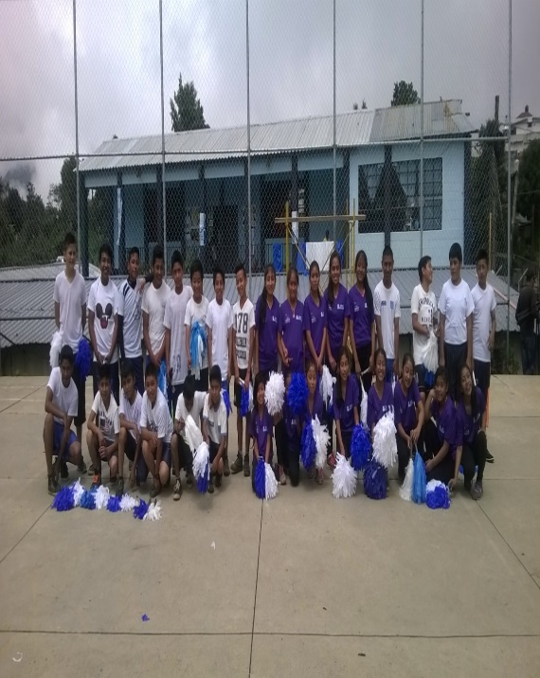
En quinto primaria nos ponian a desarrolar temas para expomer, donde yo tenia que dar mi punto de vista, en el año 2,016.

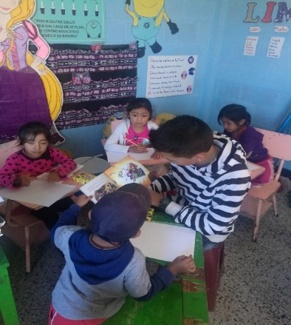
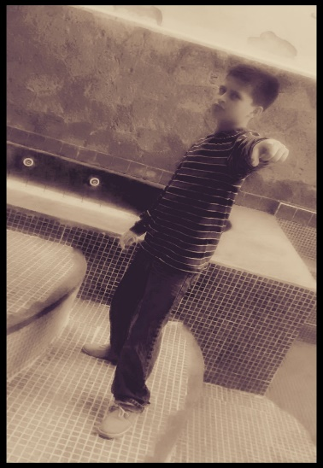
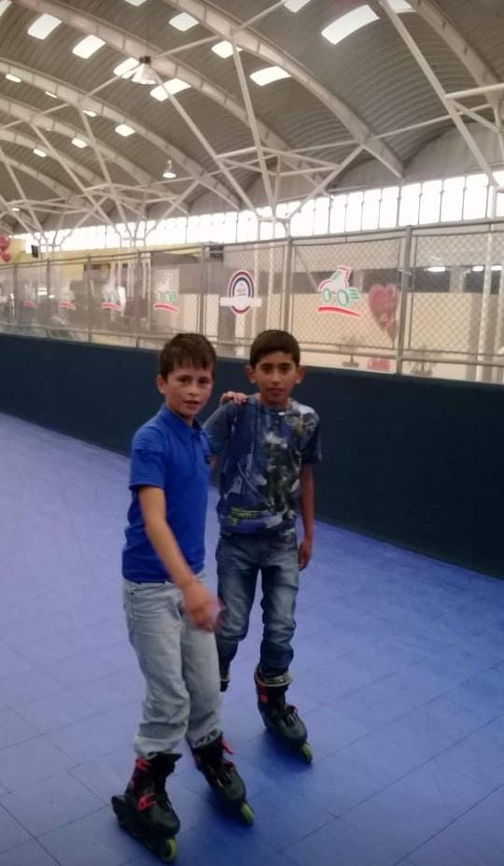
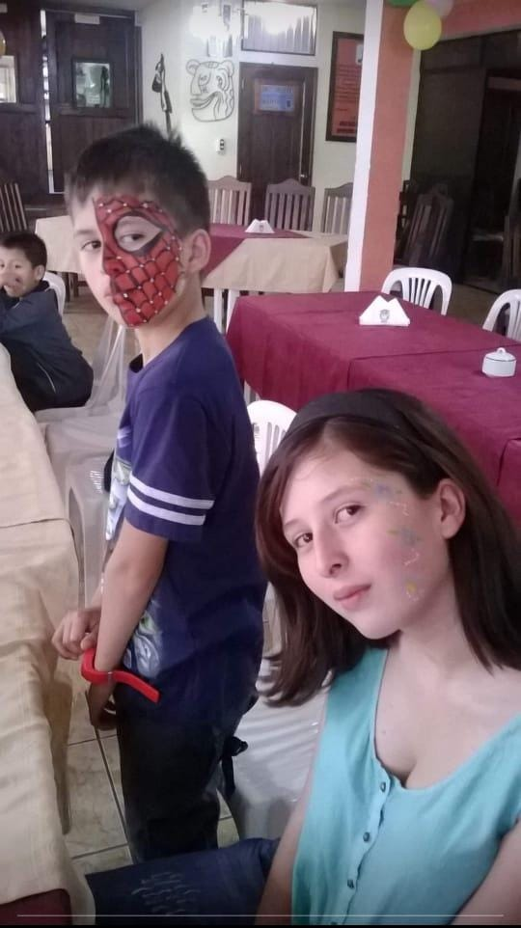
Culmine mi sexto primaria en la Escuela Rafael Téllez García en el año 2,017.

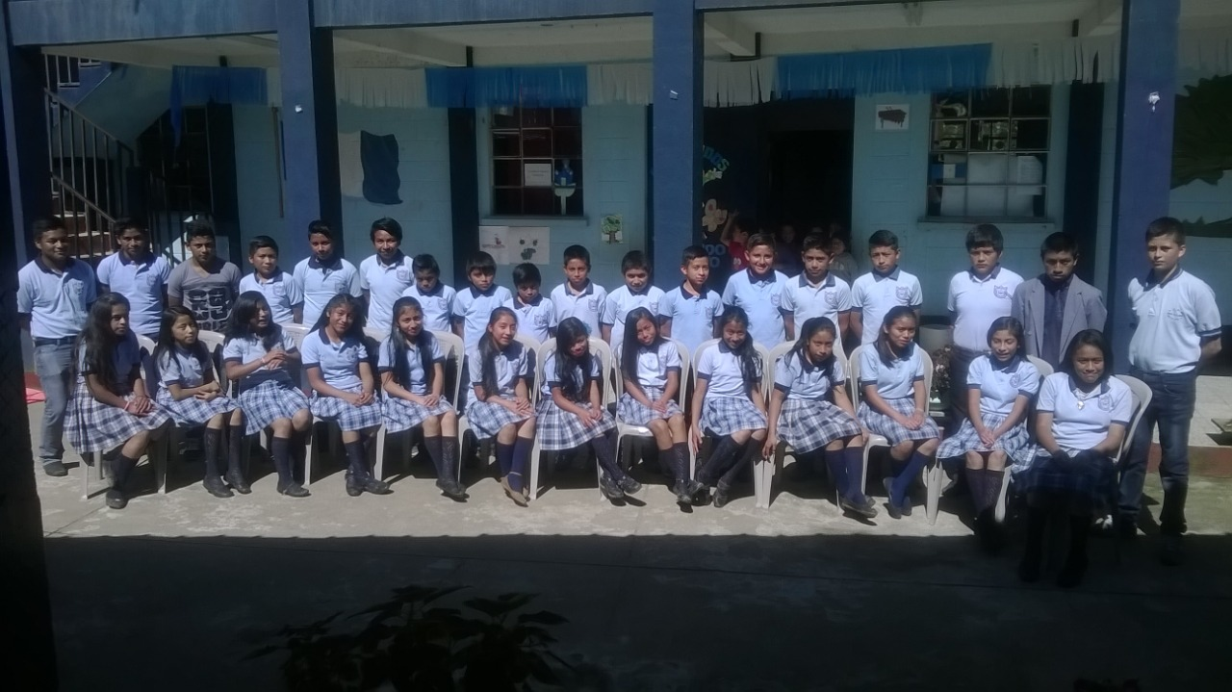

Inicio mi básico en el Colegio Científico Montessori, primero básico una transición de conocer un maestro en la primaria a varios maestros en cada materia, nueva experiencia para mi vida en el año 2,018.

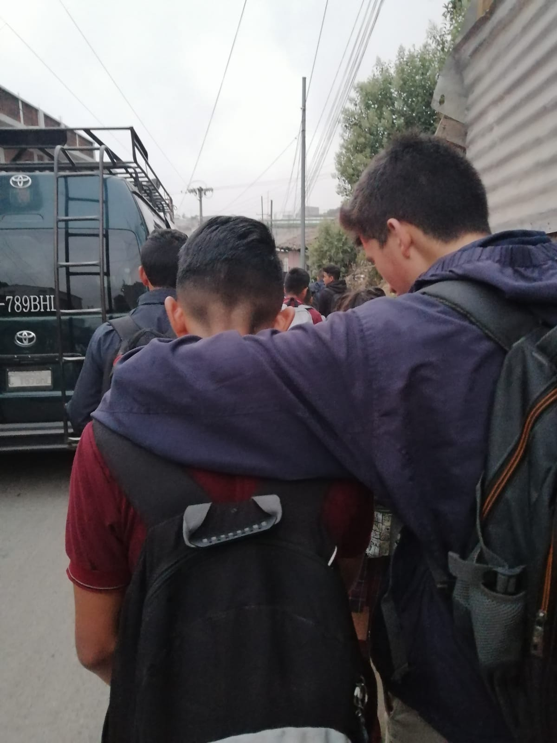

Mi segundo básico, lo continuo en el Colegio Científico Montessori, compartiendo con mis compañeros de clases en el año 2,019 con la edad de 14 año
s.

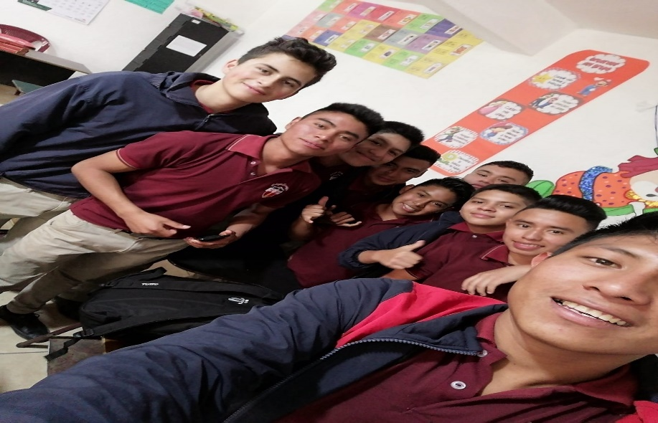

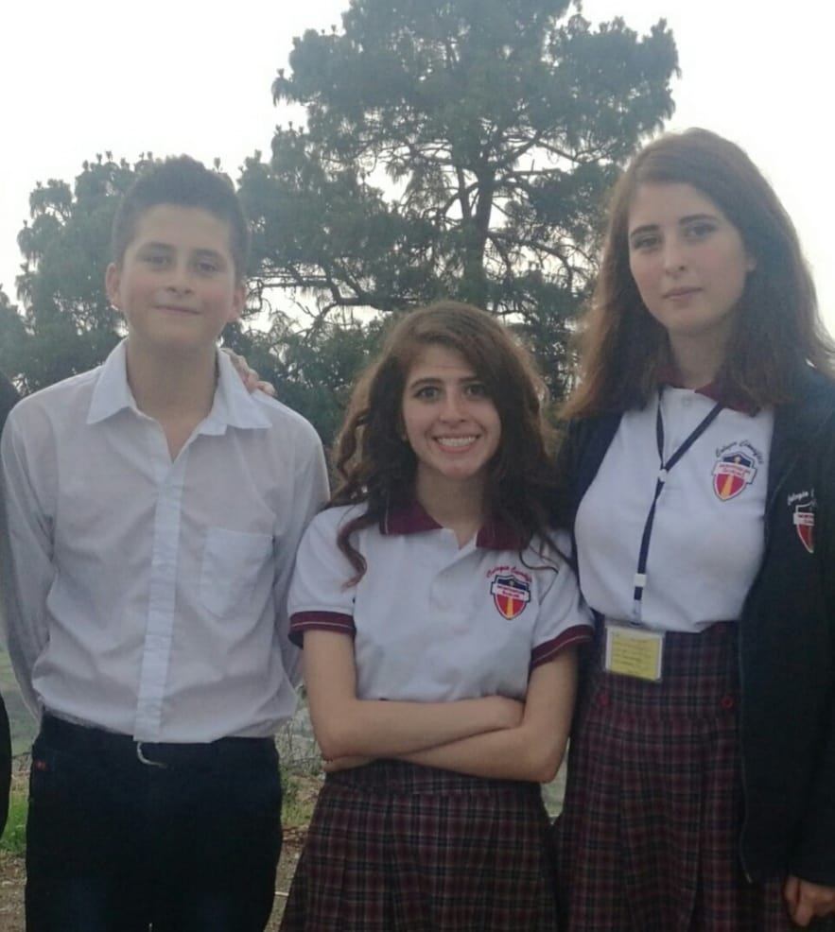

Agradecido con Dios por pasar a tercero básico y culminación de otra etapa en mi vida personal y académica, como también empecé a trabajar para apoyar a mi familia, en este año por inicio de la pandemia del COVID hubo una nueva modalidad de estudio en el colegio de manera virtual en año 2020 a la edad de 15 años. También hice un spot para promover la vacuna para jóvenes.

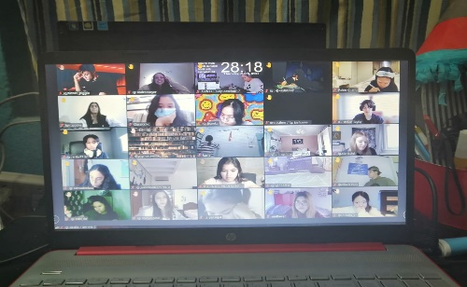

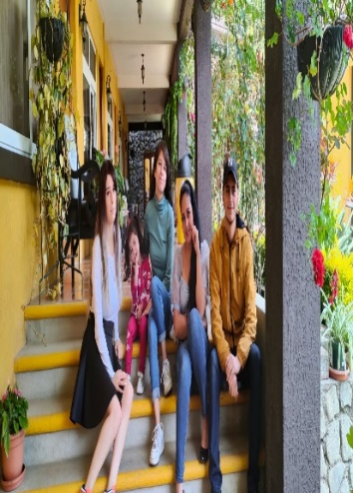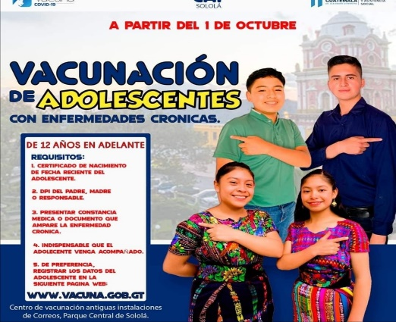

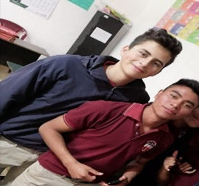
Inicio mi diversificado, una etapa más en el año 2,021 a la edad de 16 años, decidiendo estudiar Bachillerato en Ciencias y letras con Orientación en Computación en el Colegio Científico Montessori y estoy muy agradecido porque este lugar ha sido el centro educativo donde todos los maestros me han formado académicamente, también he pasado situaciones difíciles dentro de la familia, la enfermedad y ausencia de mi abuelo ha sido un golpe muy duro, después de los cinco meses del fallecimiento de mi abuelo, muere mi abuelita otra situación difícil, pero trato de acordarme de los momentos alegres que tenía con ellos en familia, ya sea un cumpleaños, o simplemente la iba a visitar todos los días, era mi forma de demostrarles amor y respeto.

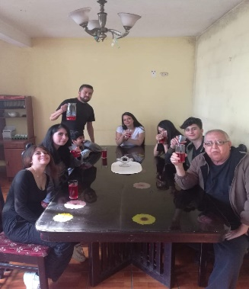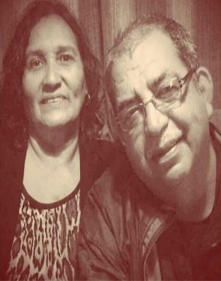

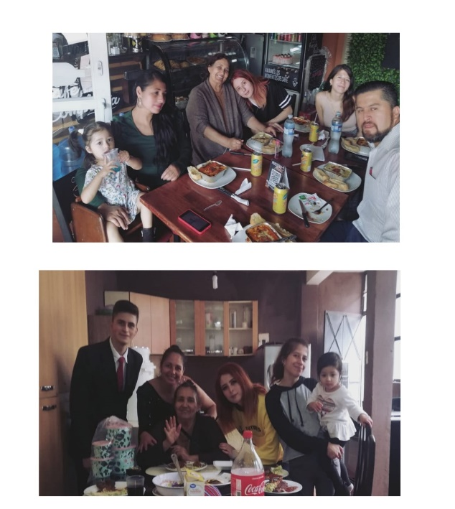

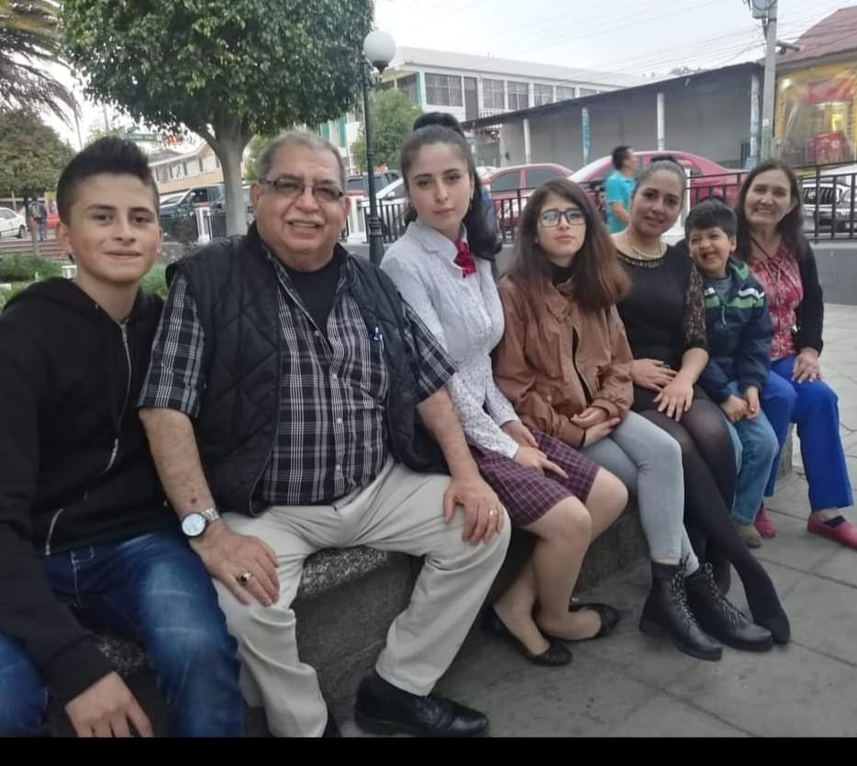

Paso a Quinto Bachillerato de la carrera de Bachillerato en Ciencias y Letras con Orientación en Computación en el Colegio Científico Montessori, primero Dios culmino esta meta y etapa en mi vida año 2,022 con la edad de 17 años, esforzándome en el estudio y trabajando para poderme ayudar,

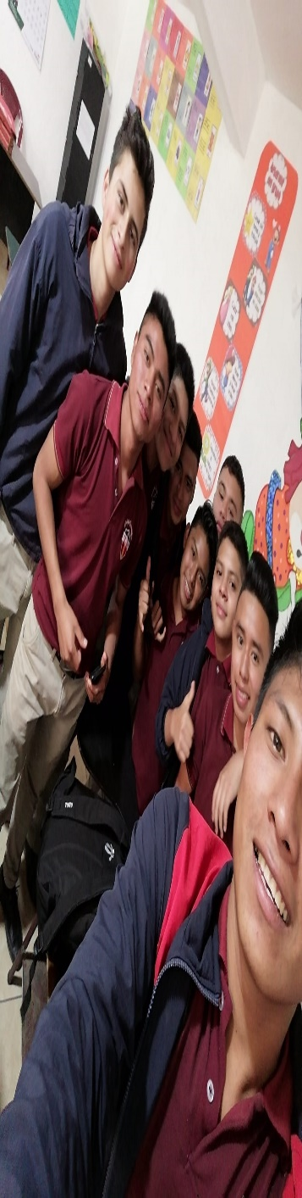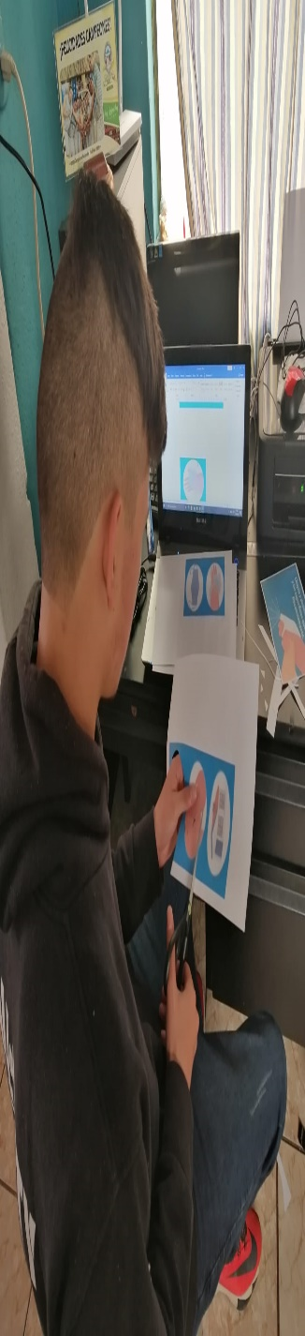

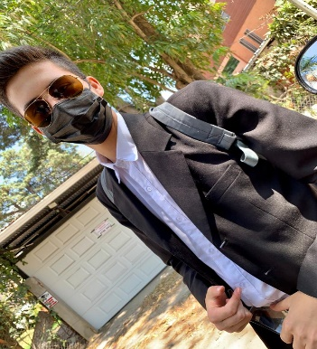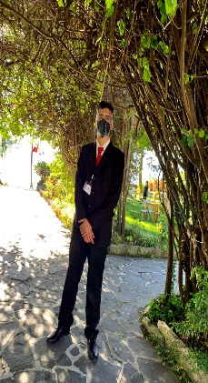

Inventarios de Cosas Importantes
Objetos importantes para mí.
Mi almohada en forma de control de video juegos, me quedo con ella todos los días.

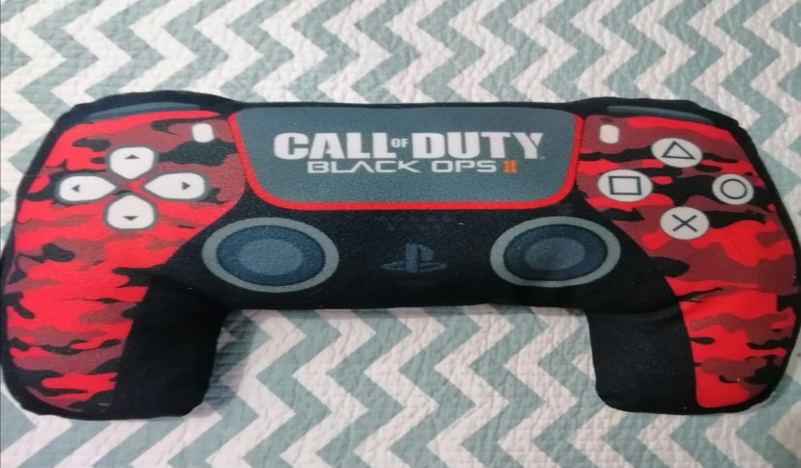

Este balón esta autografiado por un equipo de Costa Rica Santos de Guápiles que mi abuelo Horacio me regalo.
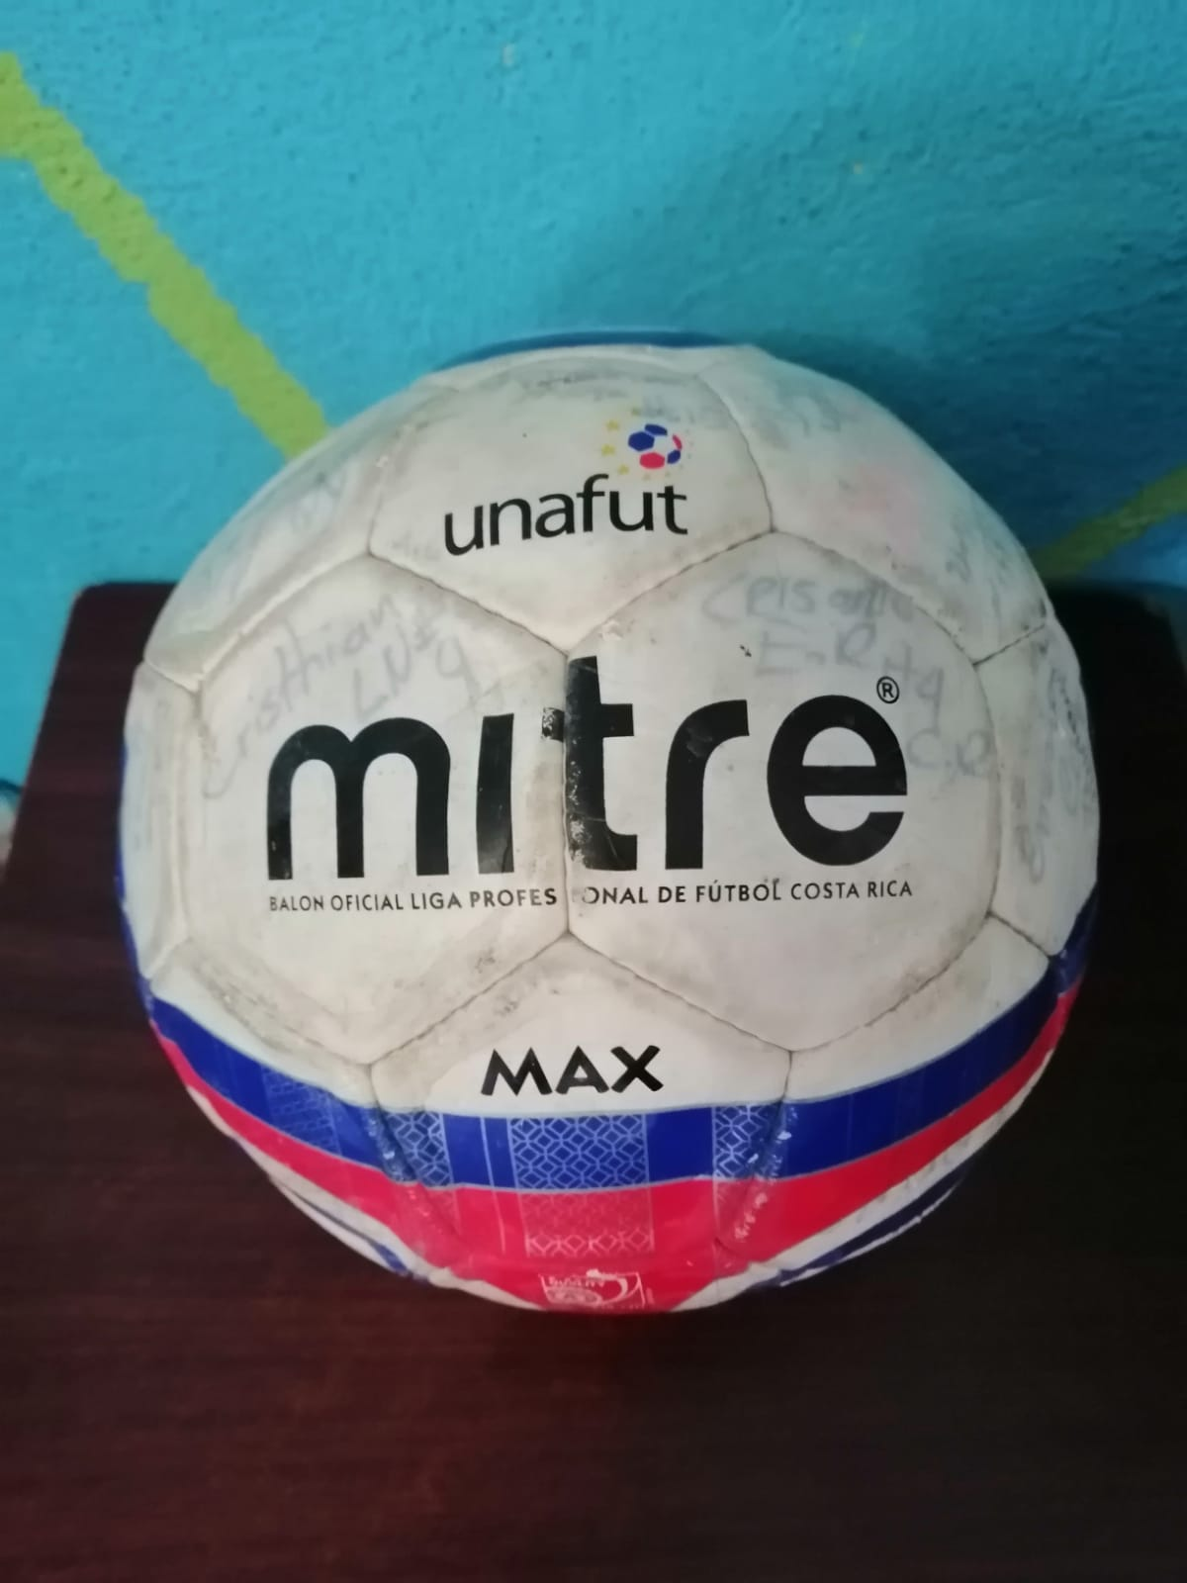
Mi cuarto es lugar de reposo y de privacidad, aquí tengo las cosas que he logrado con mi trabajo y esfuerzo y por eso valoro mis cosas.
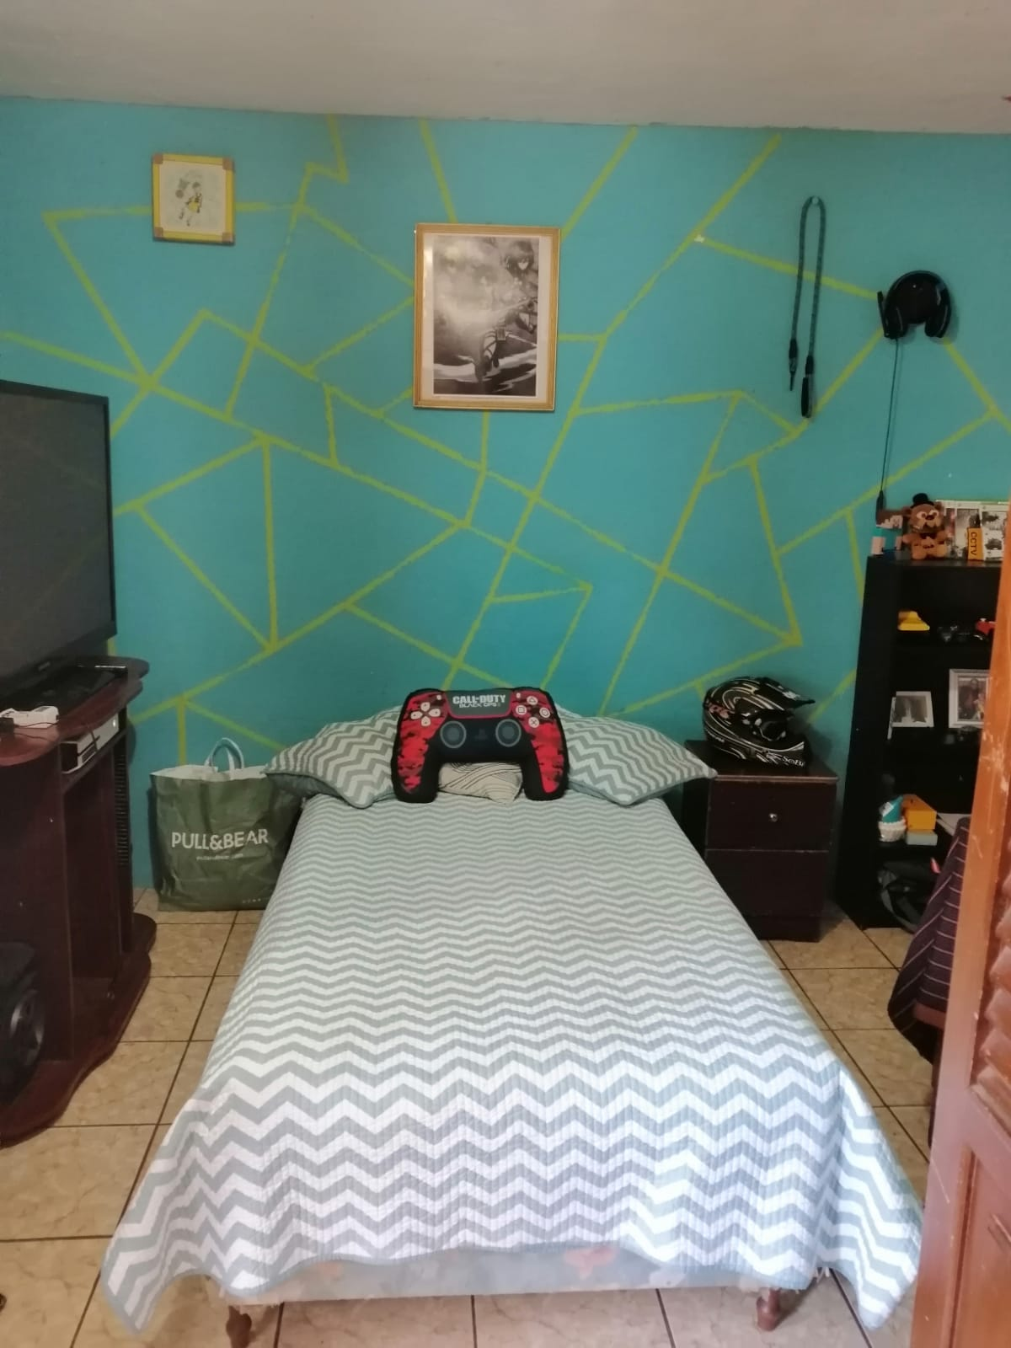

Me gusta jugar video juegos en mis ratos libre. pude comprarme un Xbox one , también me apoyo mi mama y viajamos a Guatemala.

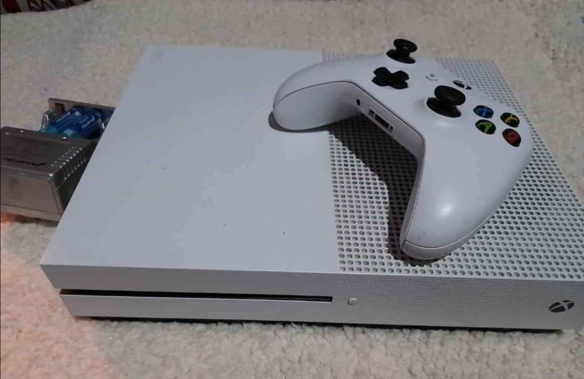
Otro espacio dentro de mi cuarto donde recibo mis clases me gusta ser ordenado y que nadie toque mis cosas.
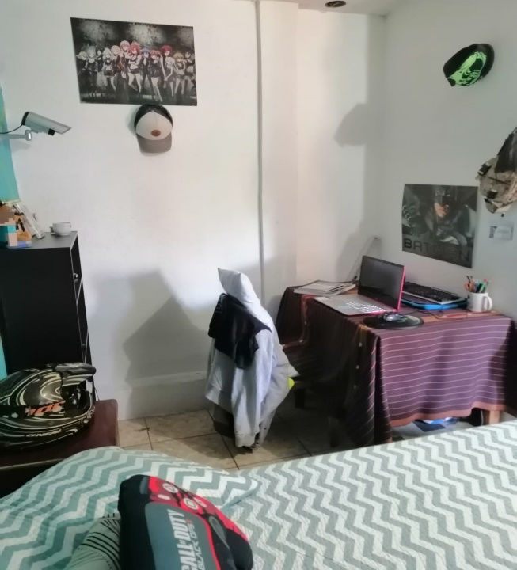

Este casco tiene muchos años, era de mi papa y el dice que me gustaba ponérmelo y jugar en la moto y con el casco puesto lo cual es significativo para mi, aun lo conservo.

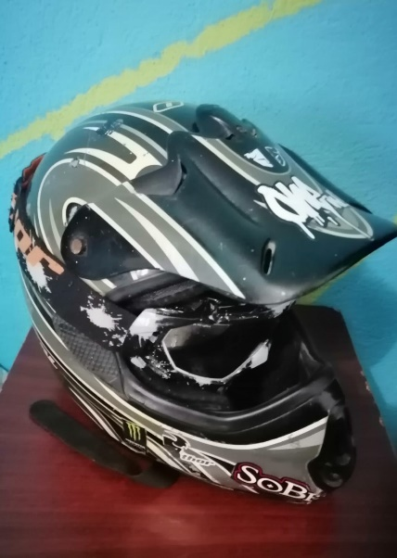

Este reloj era de mi abuelito Horacio, me lo obsequio y aun no lo uso lo guardo, sé que es algo material, peo significa mucho para mi .

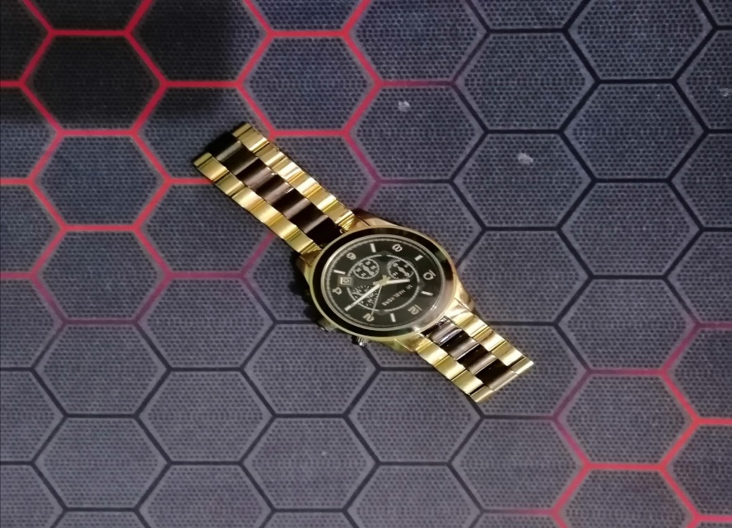

Mis controles de mi video juego parte de las cosas que valoro ya que todo lo que tengo lo compro con mi esfuerzo.

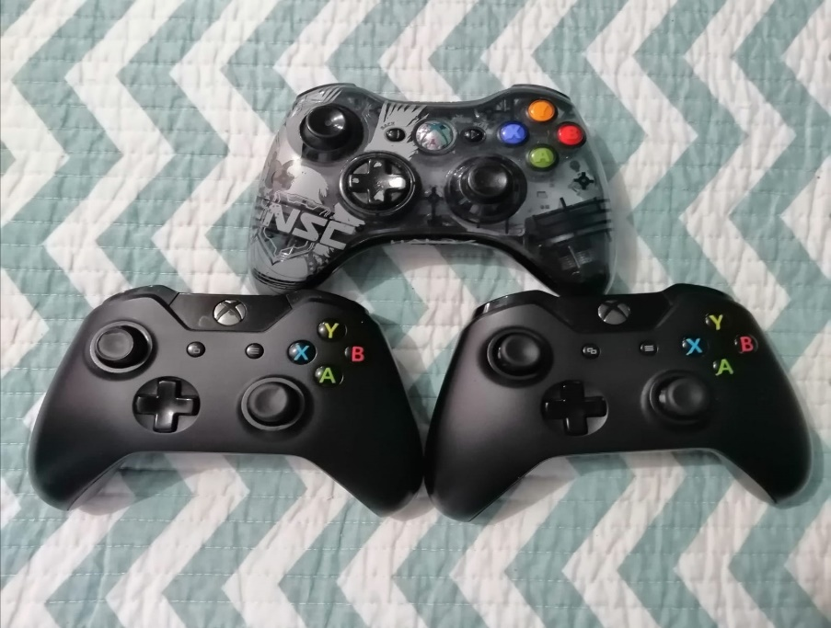

Inventario de Salud:
- Peso 175 libras
- Talla regularmente L
- Tipo de sangre O positivo
- No hago dieta, como bien
- Hago ejercicio

Inventario de Comida Favorita:
- Pizza
- Tacos
- Arroz chino
- Alitas de pollo campero
- Pastel
- Carne azada
- Burritos de taco bell
- hamburguesas
- Papas fritas
- Pollo asado
- Tamales
- Chocolates
- Fideos con carne
- Guisado de pollo
- Chuleta de cerdo
- Pescado frito
- Guisado de carne de res
- Sándwich

Inventario de bebidas:
- Te negro
- Chocolate
- Juego de naranja
- Atol de plátano
- Gaseosa
- Café
- Limonada
- Naranjada
- Mosh
- Te de Jamaica
- Te manzana
- Te negro
- Te manzanilla
Inventario de Eventos Importantes:

Mi cumpleaños junto a mi toda la familia

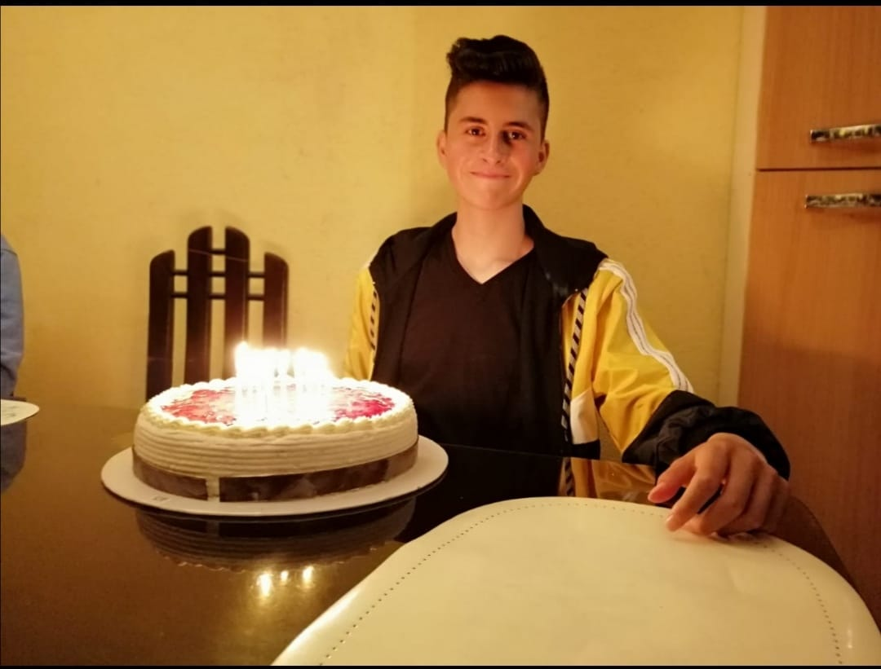

Salir a pasear con mi familia en época navideña

´
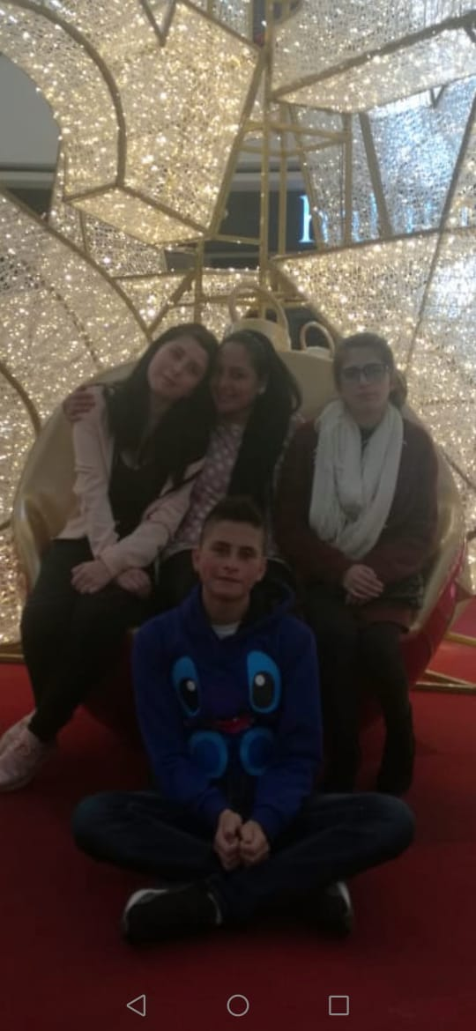
Uno de mis animales favoritos son los gatos.

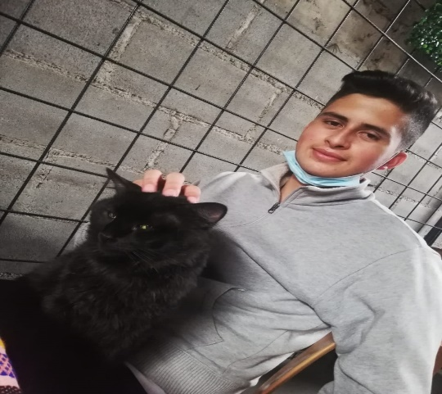

Siempre en familia, ya sea por un cumpleaños, una graduación, o simplemente ir al, parque con mis hermanos y abuelitos.

Me gusta participar dentro de la sociedad y ser un joven activo.

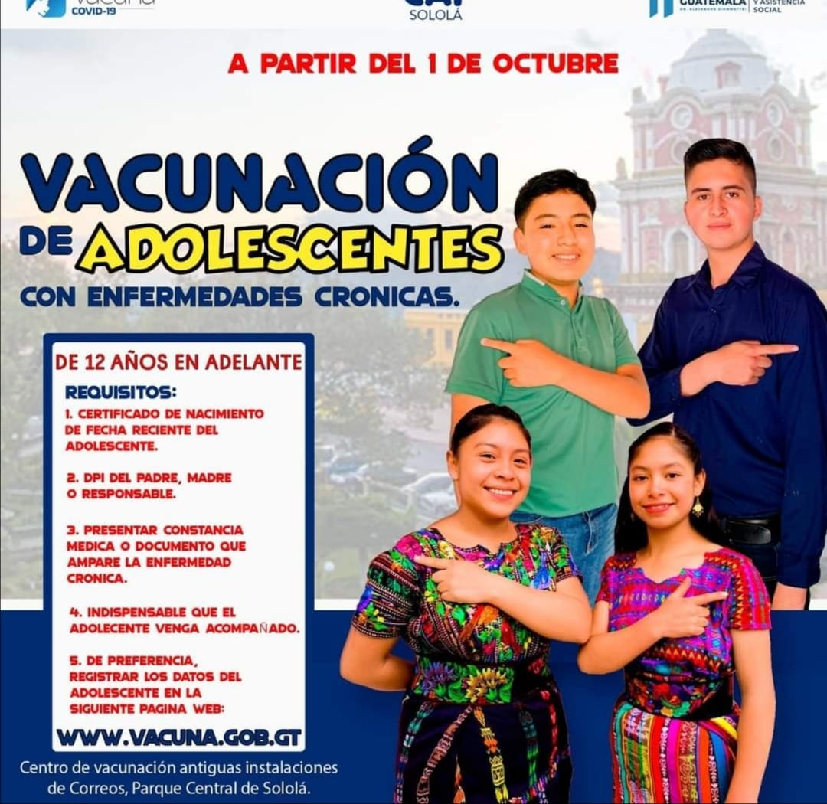

Celebrarle el día de la madre a mi mama y mi abuelita.

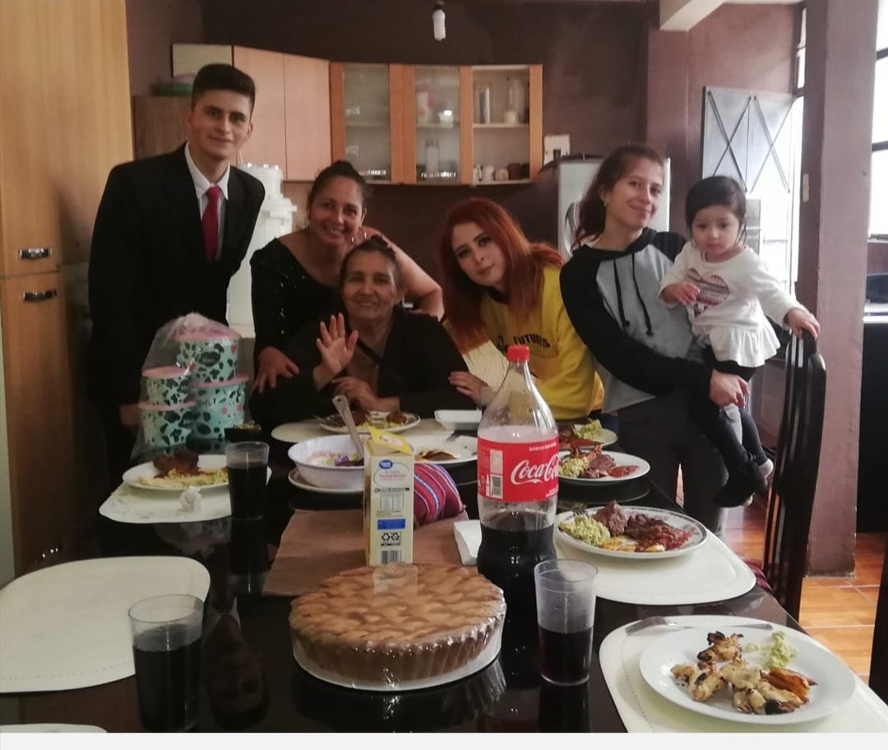

Siem`pe trato de estar con mi familia y disfrutar de algun almuerzo o ir a la picina con todos.

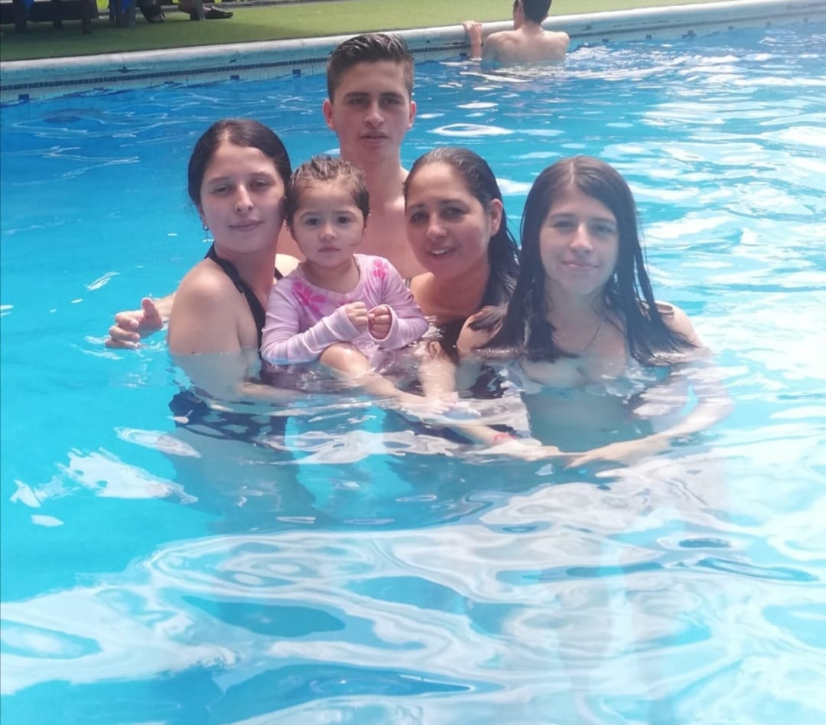

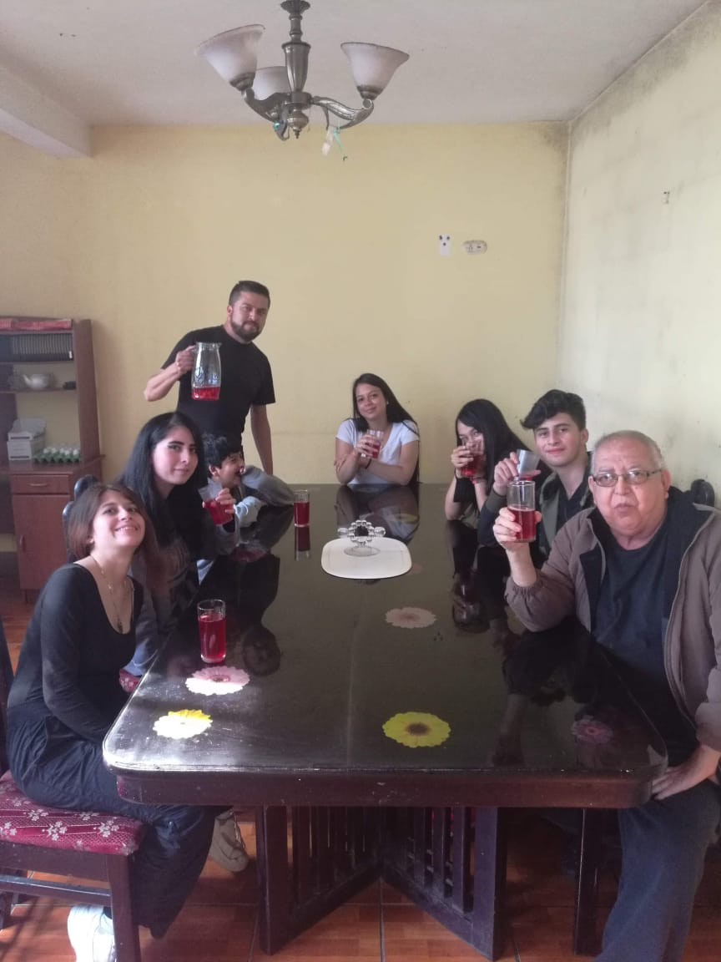

Mi trabajo es muy importante para mi ya que me puedo ayudar a solventar mis cosas.

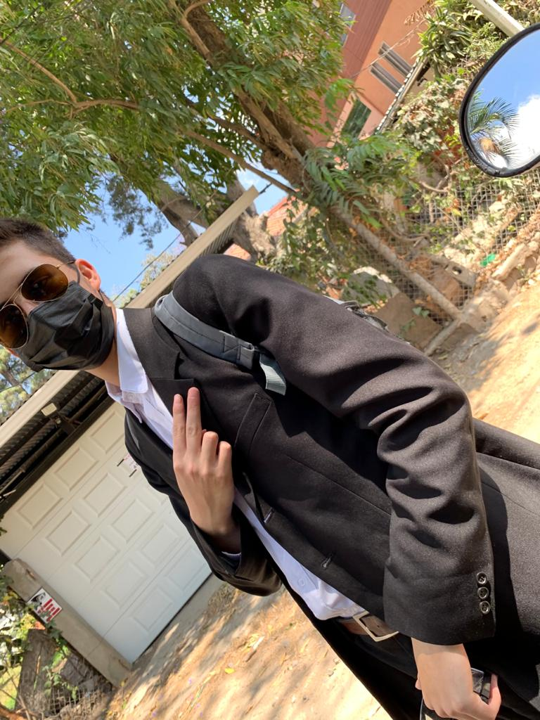

Mi otro animalito preferido es mi perrita Moly, lleva muchos años con nosotros, me gusta jugar con ella,

